
MAGÍSTER EN CIENCIA DE DATOS E INTELIGENCIA ARTIFICIAL
MCDI501: Estadística Computacional para la Toma de Decisiones
Evaluación Sumativa 1
Análisis Exploratorio e Inferencial
Informe técnico grupal · 20 %
Título del proyecto: | Factores asociados al riesgo de enfermedad coronaria a 10 años
Integrantes: | Víctor Bravo Barrera, Nayadeth Garrido Ibáñez, Mauricio Cid
Dataset: | Framingham Heart Study (Kaggle)
Docente: | Jean Paul Maidana González
Fecha: | 14/10/2026
Repositorio GitHub: | https://github.com/vbravo29/MCDI501-estadistica-computacional

Índice
1. Preparación y carga de datos 3
2. Análisis exploratorio de datos 3
2.1 Estadística descriptiva 3
2.2 Análisis bivariado 4
3. Estimación de parámetros 6
4. Pruebas de hipótesis 6
4.1 Prueba 1: presión sistólica y enfermedad coronaria 6
4.2 Prueba 2: tabaquismo y enfermedad coronaria 7
5. Informe de avance del proyecto 7
6. Notebook y repositorio GitHub 8
7. Bibliografía (APA 7) 8

Preparación y carga de datos
El análisis utiliza el conjunto Framingham Heart Study, publicado en Kaggle (dileep070, s. f.) y derivado del estudio cardiovascular longitudinal de Framingham, Massachusetts (Dawber et al., 1951). Contiene 4.240 registros y 16 variables demográficas, conductuales y clínicas. La variable de interés, TenYearCHD, indica si la persona desarrolló enfermedad coronaria (CHD) en los diez años siguientes. Los datos se cargaron en Python con pandas. Aunque todas las columnas son numéricas, ocho son cualitativas: siete nominales binarias (sexo, tabaquismo actual, uso de antihipertensivos, ACV previo, hipertensión, diabetes y la variable objetivo) y una ordinal (nivel educativo, de 1 a 4). Las ocho restantes son cuantitativas: tres discretas (edad, cigarrillos por día y frecuencia cardíaca) y cinco continuas (colesterol total, presión sistólica y diastólica, IMC y glucosa).
No se encontraron filas duplicadas ni contradicciones en las reglas de coherencia revisadas, como no fumadores con cigarrillos registrados o presión diastólica mayor o igual que la sistólica. Siete variables tienen valores faltantes, principalmente glucosa (388; 9,15 %) y nivel educativo (105; 2,48 %); en las demás no superan el 1,3 %. En total, 582 filas (13,7 %) tienen al menos un faltante. Según el criterio de Tukey, todas las variables clínicas presentan valores atípicos en el extremo superior, como un colesterol total de 696 mg/dL o una glucosa de 394 mg/dL. La Tabla 1 resume el tratamiento aplicado.
Tabla 1. Decisiones de limpieza y tratamiento de los datos.
Situación | Decisión
29 faltantes en cigarrillos por día, todos en fumadores | Se imputan con la mediana de los fumadores (20). La mediana global (0) no es adecuada porque se sabe que fuman.
Faltantes en las otras seis variables | Se mantienen y cada análisis usa los casos disponibles. Eliminar las filas incompletas reduciría la muestra en 13,7 %.
Valores atípicos en variables clínicas | Se conservan por ser clínicamente posibles. Se informan también la mediana y el IQR.
22 personas sin diagnóstico de diabetes con glucosa ≥ 126 mg/dL | No se tratan como errores: pueden ser diabetes no diagnosticada o una medición aislada.

Análisis exploratorio de datos

Estadística descriptiva
La Tabla 2 resume la tendencia central, la dispersión y la forma de las variables numéricas. La edad es la única con distribución aproximadamente simétrica (media de 49,58 y mediana de 49 años). La presión sistólica, el colesterol total y el IMC muestran asimetría positiva, con la media sobre la mediana (Figura 1). La glucosa es la más asimétrica (6,21): la mayoría de los valores está cerca de 78 mg/dL, pero hay casos aislados muy elevados, por lo que la mediana y el IQR la describen mejor que la media. Cigarrillos por día tiene mediana 0 porque cerca de la mitad no fuma; entre los fumadores, la mediana es de 20 cigarrillos diarios.
Tabla 2. Medidas descriptivas de las variables numéricas.
Variable | n | Media | Mediana | Desv. est. | CV (%) | IQR | Asimetría
Edad (años) | 4.240 | 49,58 | 49,00 | 8,57 | 17,3 | 14,00 | 0,23
Cigarrillos por día | 4.240 | 9,08 | 0,00 | 11,92 | 131,2 | 20,00 | 1,23
Colesterol total (mg/dL) | 4.190 | 236,70 | 234,00 | 44,59 | 18,8 | 57,00 | 0,87
Presión sistólica (mmHg) | 4.240 | 132,35 | 128,00 | 22,03 | 16,6 | 27,00 | 1,15
Presión diastólica (mmHg) | 4.240 | 82,90 | 82,00 | 11,91 | 14,4 | 15,00 | 0,71
IMC (kg/m²) | 4.221 | 25,80 | 25,40 | 4,08 | 15,8 | 4,97 | 0,98
Frecuencia cardíaca (lpm) | 4.239 | 75,88 | 75,00 | 12,03 | 15,8 | 15,00 | 0,64
Glucosa (mg/dL) | 3.852 | 81,96 | 78,00 | 23,95 | 29,2 | 16,00 | 6,21

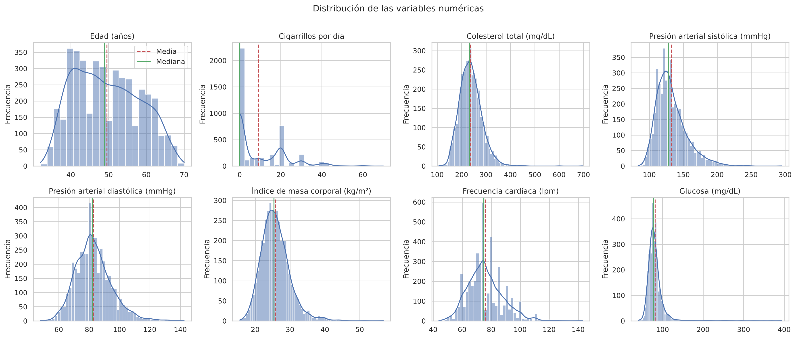
Figura 1. Distribución de las variables numéricas. La línea discontinua indica la media y la continua, la mediana.
En las variables cualitativas (Tabla 3 y Figura 2), el 15,2 % de los participantes desarrolló enfermedad coronaria (644 de 4.240), por lo que la variable objetivo está desbalanceada. Predominan las mujeres (57,1 %) y casi la mitad fuma (49,4 %). El 31,1 % tiene hipertensión, mientras que la diabetes (2,6 %) y el ACV previo (0,6 %) son poco frecuentes, lo que aumenta la incertidumbre de los análisis basados en esos grupos. En nivel educativo predomina la menor escolaridad (40,6 %).
Tabla 3. Frecuencias absolutas y relativas de las variables cualitativas (n = 4.240).
Variable | Categorías: frecuencia absoluta (frecuencia relativa)
Sexo | Mujer: 2.420 (57,1 %) · Hombre: 1.820 (42,9 %)
Nivel educativo | 1: 1.720 (40,6 %) · 2: 1.253 (29,6 %) · 3: 689 (16,2 %) · 4: 473 (11,2 %) · sin dato: 105 (2,5 %)
Fumador actual | No: 2.145 (50,6 %) · Sí: 2.095 (49,4 %)
Uso de antihipertensivos | No: 4.063 (95,8 %) · Sí: 124 (2,9 %) · sin dato: 53 (1,2 %)
ACV previo | No: 4.215 (99,4 %) · Sí: 25 (0,6 %)
Hipertensión | No: 2.923 (68,9 %) · Sí: 1.317 (31,1 %)
Diabetes | No: 4.131 (97,4 %) · Sí: 109 (2,6 %)
CHD a 10 años (objetivo) | No: 3.596 (84,8 %) · Sí: 644 (15,2 %)

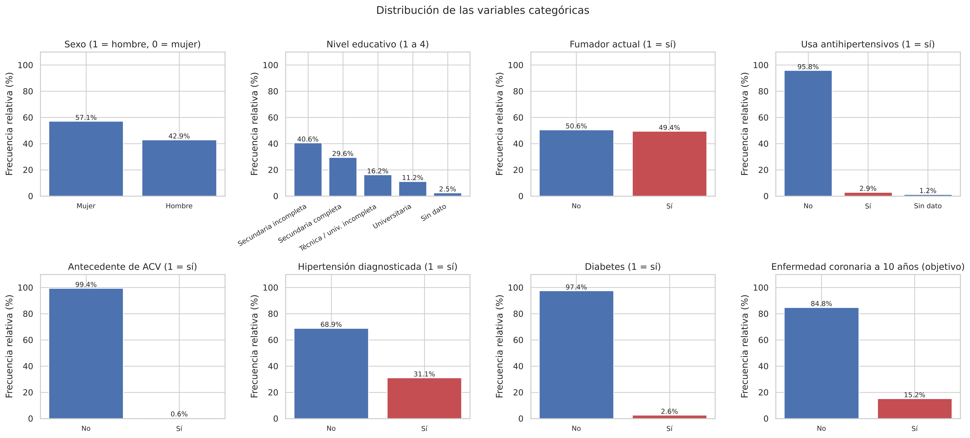
Figura 2. Frecuencias relativas de las variables cualitativas.

Análisis bivariado
Se utilizó la correlación de Spearman porque varias variables son asimétricas o tienen valores extremos, y este coeficiente no requiere normalidad. La correlación más alta es entre presión sistólica y diastólica (ρ = 0,78), lo que es esperable y anticipa colinealidad si ambas se incluyen en un mismo modelo. Le siguen edad con presión sistólica (ρ = 0,39) e IMC con presión diastólica (ρ = 0,37); el resto de las correlaciones es débil (Figura 3).
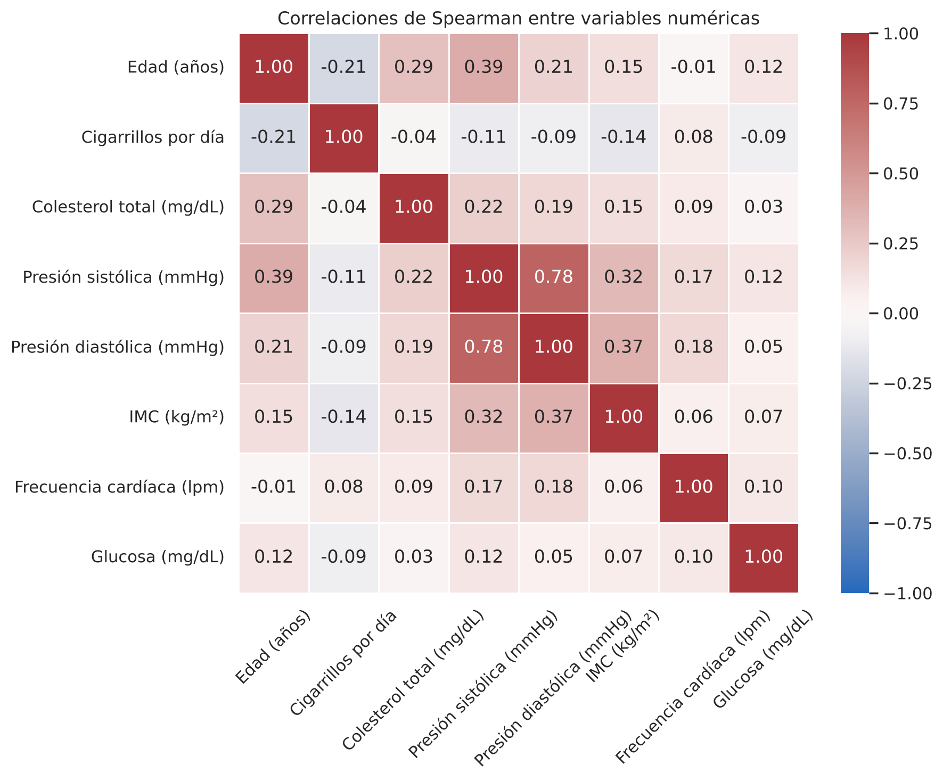
Figura 3. Correlaciones de Spearman entre las variables numéricas.
La Tabla 4 compara las medias según la presencia de enfermedad coronaria. Las mayores diferencias se dan en la edad (5,4 años más en el grupo con CHD; g de Hedges = 0,64) y la presión sistólica (13,3 mmHg más; g = 0,62). La presión diastólica, la glucosa y el colesterol también son mayores en ese grupo, con efectos menores. En la frecuencia cardíaca, el intervalo de la diferencia incluye el cero.
Tabla 4. Comparación de medias según enfermedad coronaria (diferencia = con CHD − sin CHD; IC de Welch).
Variable | Sin CHD | Con CHD | Diferencia | IC 95 % | g de Hedges
Edad (años) | 48,76 | 54,15 | 5,38 | [4,71; 6,06] | 0,64
Cigarrillos por día | 8,80 | 10,66 | 1,86 | [0,78; 2,94] | 0,16
Colesterol total (mg/dL) | 235,15 | 245,39 | 10,24 | [6,23; 14,25] | 0,23
Presión sistólica (mmHg) | 130,34 | 143,62 | 13,28 | [11,11; 15,45] | 0,62
Presión diastólica (mmHg) | 82,17 | 86,98 | 4,81 | [3,67; 5,96] | 0,41
IMC (kg/m²) | 25,67 | 26,53 | 0,86 | [0,48; 1,24] | 0,21
Frecuencia cardíaca (lpm) | 75,76 | 76,53 | 0,77 | [-0,26; 1,79] | 0,06
Glucosa (mg/dL) | 80,68 | 89,01 | 8,33 | [4,95; 11,71] | 0,35

Entre las variables cualitativas (Figura 4), la tasa de CHD es mayor en hombres (18,8 % frente a 12,4 % en mujeres), en personas con hipertensión (24,7 % frente a 10,9 %) y con diabetes (36,7 % frente a 14,6 %). El grupo con ACV previo tiene solo 25 personas y su intervalo es muy amplio. En la muestra completa, la diferencia entre fumadores y no fumadores es pequeña (15,9 % frente a 14,5 %), lo que se analiza en la sección 4.2. Estas comparaciones no controlan por otros factores y no permiten establecer causalidad.
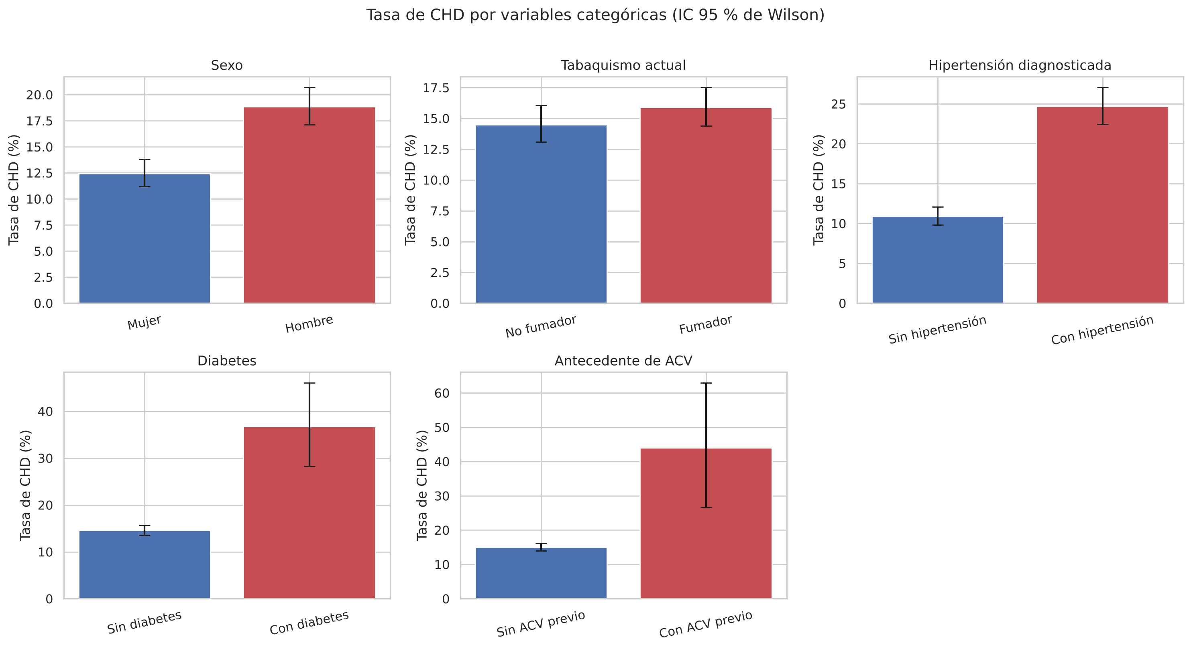
Figura 4. Tasa de enfermedad coronaria por grupo, con intervalos de confianza de Wilson al 95 %.

Estimación de parámetros
Se estimó la media poblacional de edad, presión sistólica y colesterol total, variables directamente relacionadas con el riesgo cardiovascular. El intervalo se calculó como x̄ ± t₀,₉₇₅;ₙ₋₁ · s/√n, con la distribución t de Student porque la desviación estándar poblacional es desconocida. Aunque la presión y el colesterol no son normales, con más de 4.000 observaciones el Teorema Central del Límite permite aproximar la distribución de la media por una normal (Wasserman, 2004). Como complemento, la proporción de CHD se estimó con el intervalo de Wilson (Wilson, 1927), que tiene mejor cobertura que la aproximación normal cuando la proporción se aleja de 0,5 (Tabla 5).
Tabla 5. Estimaciones puntuales e intervalos de confianza al 95 %.
Parámetro | n | Estimación | Error est. | IC 95 % | Método
Edad media (años) | 4.240 | 49,58 | 0,13 | [49,32; 49,84] | t de Student
Presión sistólica media (mmHg) | 4.240 | 132,35 | 0,34 | [131,69; 133,02] | t de Student
Colesterol total medio (mg/dL) | 4.190 | 236,70 | 0,69 | [235,35; 238,05] | t de Student
Proporción de CHD a 10 años (%) | 4.240 | 15,19 | 0,55 | [14,14; 16,30] | Wilson

Con un 95 % de confianza, la presión sistólica media de la población representada está entre 131,69 y 133,02 mmHg, y la proporción de CHD a diez años, entre 14,14 % y 16,30 %; los demás intervalos se leen de la misma forma. Es decir, si el procedimiento se repitiera con muchas muestras, cerca del 95 % de los intervalos contendría el valor real. Son estrechos por el tamaño de la muestra.
Las estimaciones tienen tres limitaciones: el intervalo refleja solo la variabilidad del muestreo y no corrige sesgos de selección, por lo que una cohorte histórica de Estados Unidos no representa necesariamente a la población actual ni a la chilena; el colesterol se estimó con 4.190 casos y podría tener sesgo si los faltantes se relacionan con el estado de salud; y en variables asimétricas la media se ve influida por valores extremos, por lo que conviene leerla junto a la mediana.

Pruebas de hipótesis
Se usó α = 0,05, nivel habitual en investigación biomédica, que limita al 5 % la probabilidad de rechazar una hipótesis nula verdadera. Como en muestras grandes diferencias pequeñas resultan significativas, cada prueba incluye el tamaño del efecto.

Prueba 1: presión sistólica y enfermedad coronaria
Se evaluó si la presión sistólica media difiere entre quienes desarrollan CHD (μ₁) y quienes no (μ₀):
H₀: μ₁ = μ₀ frente a H₁: μ₁ ≠ μ₀
Supuestos. Se asume independencia, ya que cada fila corresponde a un participante distinto. La prueba de D'Agostino-Pearson rechaza la normalidad en ambos grupos (p < 0,001) y los gráficos Q-Q muestran asimetría positiva (Figura 5), pero con 3.596 y 644 observaciones el Teorema Central del Límite permite aplicar una prueba t sobre las medias. Levene rechaza la igualdad de varianzas (W = 65,32; p < 0,001), por lo que se usó la prueba t de Welch (Welch, 1947), y como comprobación, la prueba U de Mann-Whitney.
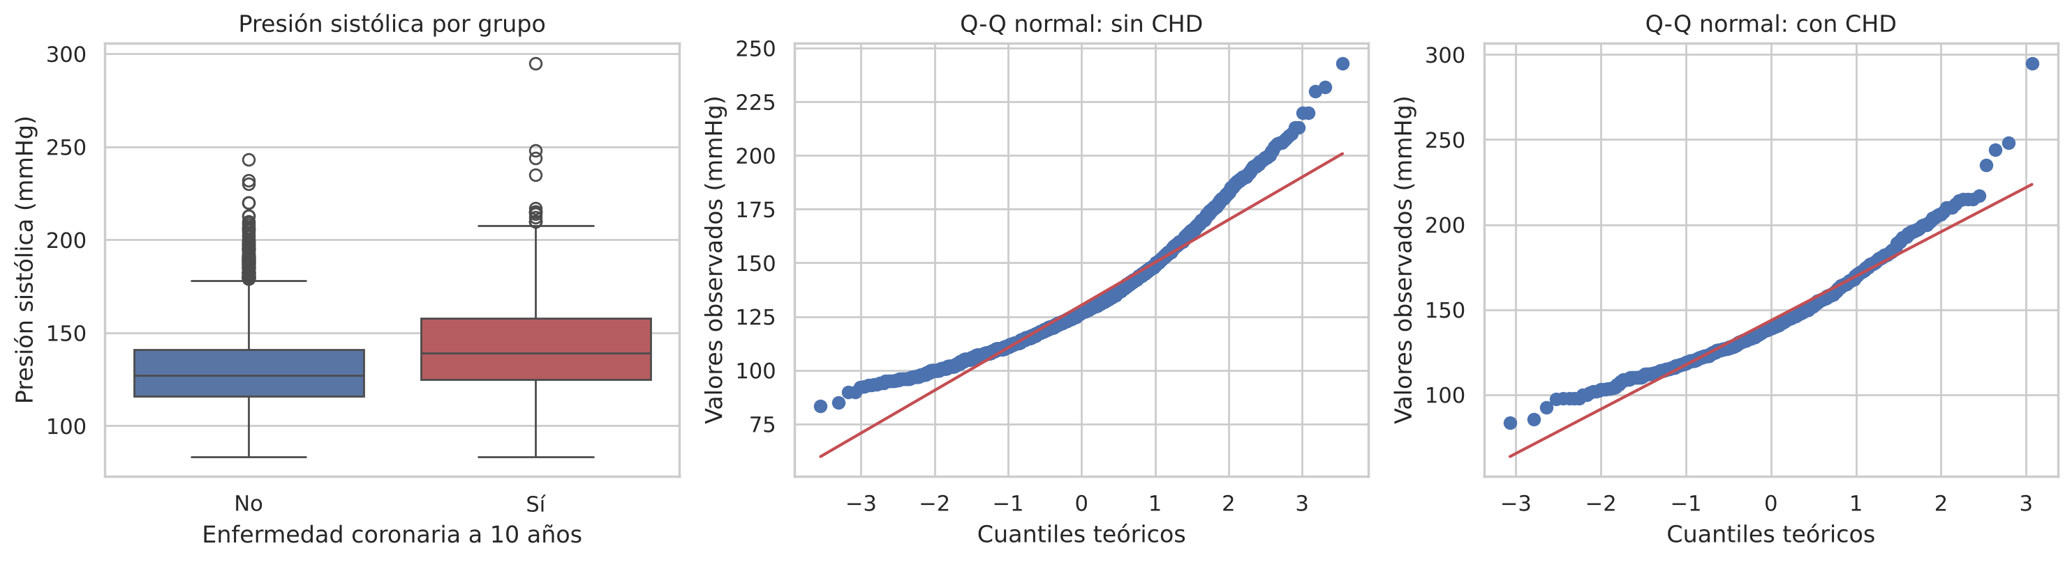
Figura 5. Presión sistólica según enfermedad coronaria y gráficos Q-Q de normalidad por grupo.
Resultado. La presión sistólica media es de 143,62 mmHg en el grupo con CHD y de 130,34 mmHg en el grupo sin CHD. La diferencia es de 13,28 mmHg (IC 95 %: 11,11 a 15,45; t = 12,01; gl = 783,8; p < 0,001), por lo que se rechaza H₀. Mann-Whitney también es significativa (p < 0,001) y el tamaño del efecto es moderado (d de Cohen = 0,62; Cohen, 1988).
Implicancias. La presión sistólica se asocia con el riesgo coronario y debe incluirse en los modelos de las fases siguientes; para la toma de decisiones, respalda priorizar su control en programas de prevención. Al ser una comparación bivariada, no demuestra causalidad: parte de la diferencia podría deberse a la edad.

Prueba 2: tabaquismo y enfermedad coronaria
Se evaluó la independencia entre el tabaquismo actual y el desarrollo de CHD:
H₀: tabaquismo y CHD son independientes frente a H₁: están asociados
Supuestos. Ambas variables son nominales, por lo que se usó la prueba χ² de independencia sobre una tabla de 2 × 2 con corrección de Yates. La frecuencia esperada mínima es 318,2, muy superior a 5.
Resultado. La tasa de CHD es de 15,9 % en fumadores (333 de 2.095) y de 14,5 % en no fumadores (311 de 2.145). La prueba no es significativa (χ² = 1,50; gl = 1; p = 0,221) y la asociación es prácticamente nula (V de Cramér = 0,019), por lo que no se rechaza H₀.
Esto no implica que fumar no tenga efecto. En la muestra, los fumadores son más jóvenes que los no fumadores (47,7 frente a 51,4 años), y la edad es uno de los principales factores de riesgo. Dentro de cada tramo de edad, los fumadores tienen tasas mayores (notebook, Parte 3): 8,4 % frente a 4,1 % hasta los 45 años, 18,6 % frente a 13,1 % entre 46 y 55, y 28,6 % frente a 24,6 % sobre los 55. La edad actúa como variable de confusión.
Implicancias. Una prueba bivariada aislada puede ocultar una relación cuando hay variables de confusión. Para decidir, por ejemplo, a qué grupos dirigir campañas antitabaco, el efecto del tabaquismo debe estimarse controlando por la edad, lo que se abordará con regresión logística múltiple.

Informe de avance del proyecto
Introducción al problema. La enfermedad coronaria es una de las principales causas de muerte en el mundo. Identificar qué características se asocian a un mayor riesgo permite orientar la prevención y priorizar recursos. El proyecto aborda este problema de decisión bajo incertidumbre con el objetivo de estimar el riesgo de CHD a diez años.
Métodos. Se revisó y limpió la base; se describieron las variables según su tipo; se analizaron relaciones bivariadas con correlaciones de Spearman, comparaciones de medias y tasas por grupo; se estimaron parámetros con intervalos al 95 %, y se aplicaron una prueba t de Welch y una prueba χ² de independencia.
Resultados e interpretación preliminar. La muestra presenta una alta frecuencia de factores de riesgo y una tasa de CHD del 15,2 %. La edad, la presión sistólica, la hipertensión, la diabetes y el sexo masculino muestran las asociaciones más claras con el desenlace. El caso del tabaquismo muestra que una relación puede quedar oculta por la edad, por lo que se requiere un análisis multivariado antes de extraer conclusiones.
Próximos pasos.
- Imputar los valores faltantes y evaluar su efecto en los resultados.
- Ajustar una regresión logística múltiple que estime el efecto de cada factor controlando por los demás.
- Evaluar los modelos con métricas adecuadas al desbalance de la variable objetivo y validarlos con datos no usados en su ajuste.
- No incluir juntas variables muy correlacionadas, como la presión sistólica y la diastólica.

Notebook y repositorio GitHub
El análisis se realizó en Python con pandas (McKinney, 2010), SciPy (Virtanen et al., 2020), statsmodels (Seabold y Perktold, 2010), matplotlib y seaborn. El notebook sumativa-1/notebook.ipynb reúne las tres partes del análisis en el orden de este informe, genera todas las tablas y figuras, y fija la semilla 42 para asegurar la reproducibilidad. El repositorio incluye los datos, los notebooks de cada parte y requirements.txt con las versiones utilizadas: https://github.com/vbravo29/MCDI501-estadistica-computacional.

Bibliografía (APA 7)
Cohen, J. (1988). Statistical power analysis for the behavioral sciences (2.ª ed.). Lawrence Erlbaum Associates.
Dawber, T. R., Meadors, G. F., & Moore, F. E., Jr. (1951). Epidemiological approaches to heart disease: The Framingham Study. American Journal of Public Health and the Nation's Health, 41(3), 279–286. https://doi.org/10.2105/AJPH.41.3.279
dileep070. (s. f.). Heart disease prediction using logistic regression [Conjunto de datos]. Kaggle. https://www.kaggle.com/datasets/dileep070/heart-disease-prediction-using-logistic-regression
McKinney, W. (2010). Data structures for statistical computing in Python. En Proceedings of the 9th Python in Science Conference (pp. 56–61). https://doi.org/10.25080/Majora-92bf1922-00a
Seabold, S., & Perktold, J. (2010). Statsmodels: Econometric and statistical modeling with Python. En Proceedings of the 9th Python in Science Conference (pp. 92–96). https://doi.org/10.25080/Majora-92bf1922-011
Virtanen, P., Gommers, R., Oliphant, T. E., Haberland, M., Reddy, T., Cournapeau, D., … SciPy 1.0 Contributors. (2020). SciPy 1.0: Fundamental algorithms for scientific computing in Python. Nature Methods, 17(3), 261–272. https://doi.org/10.1038/s41592-019-0686-2
Wasserman, L. (2004). All of statistics: A concise course in statistical inference. Springer.
Welch, B. L. (1947). The generalization of “Student's” problem when several different population variances are involved. Biometrika, 34(1–2), 28–35. https://doi.org/10.1093/biomet/34.1-2.28
Wilson, E. B. (1927). Probable inference, the law of succession, and statistical inference. Journal of the American Statistical Association, 22(158), 209–212. https://doi.org/10.1080/01621459.1927.10502953

